Közös konferenciát tartott az MNB és a lengyel jegybank Varsóban
A Magyar Nemzeti Bank és a Lengyel Nemzeti Bank (Narodowy Bank Polski, NBP) ötödik alkalommal szervezte meg közösen magas szintű konferenciáját. A magyar és lengyel jegybanki vezetők, illetve a régió vezető pénzügyi-gazdasági szakemberei a technológiai fejlődés globális gazdasági növekedésre gyakorolt hatásait és a kelet-közép-európai térség kilátásait vitatták meg. A Varsóban megrendezett eseményt Marta Kightley, az NBP alelnöke és Virág Barnabás, az MNB alelnöke nyitották meg. Beszédükben hangsúlyozták, hogy bár régiónk épp rendkívüli gazdasági és geopolitikai kihívásokkal szembesül, azonban összehangolt, megfelelően célzott, az új technológiák elterjedésére és a termelékenység növelésére fókuszáló lépésekkel a veszélyek korát jelentő 2020-as évtizedben is folytatható a sikeres gazdasági felzárkózás.
A rendezvény a lengyel és magyar jegybankok folyamatos szakmai együttműködésének eredménye: ötödik alkalommal tartott közös konferenciát a két intézmény. Az MNB és az NBP közös konferenciája „A gazdasági növekedés perspektívái a technológiai változás idején” címet kapta, amellyel napjaink legégetőbb gazdasági kérdéseire kívánt reflektálni. A tavalyi, Budapesten tartott rendezvény után a konferenciasorozat idei eseményére a lengyel fővárosban került sor, amelynek szervezésében közreműködött az Official Monetary and Financial Institutions Forum (OMFIF) is.
A rendezvényt Marta Kightley, az NBP alelnöke nyitotta meg, üdvözölve a résztvevőket. Virág Barnabás MNB‑alelnök köszöntőjében hangsúlyozta, hogy Kelet‑Közép-Európa a 2010-es évtized egyik nagy nyertese volt. Bár a 2020-es évtized rendkívüli kihívásokat hozott, régiónk megőrizte stabilitását. Erre, valamint a 21. század digitális technológiai forradalmára építve a 2020-as évtized gazdasági felzárkózása is megnyerhető. Nyitóbeszédet tartott továbbá Anton Korinek, a Virginiai Egyetem professzora is. A magas szintű nyitóelőadásokat két szakmai panel követte, amelyek során a technológiai fejlődés globális gazdasági növekedésre gyakorolt hatásait, illetve a kelet-közép-európai térség kilátásait vitatták meg a résztvevők. A panelbeszélgetésekben az MNB részéről a konferencián Banai Ádám és Baksay Gergely ügyvezető igazgató urak szólaltak fel.
Sajtókapcsolat:
- +36 1 428 2600
- sajto@mnb.hu
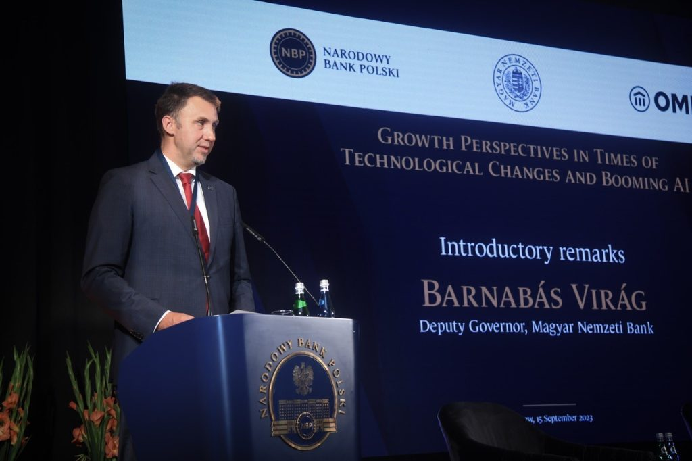 | © Magyar Nemzeti Bank
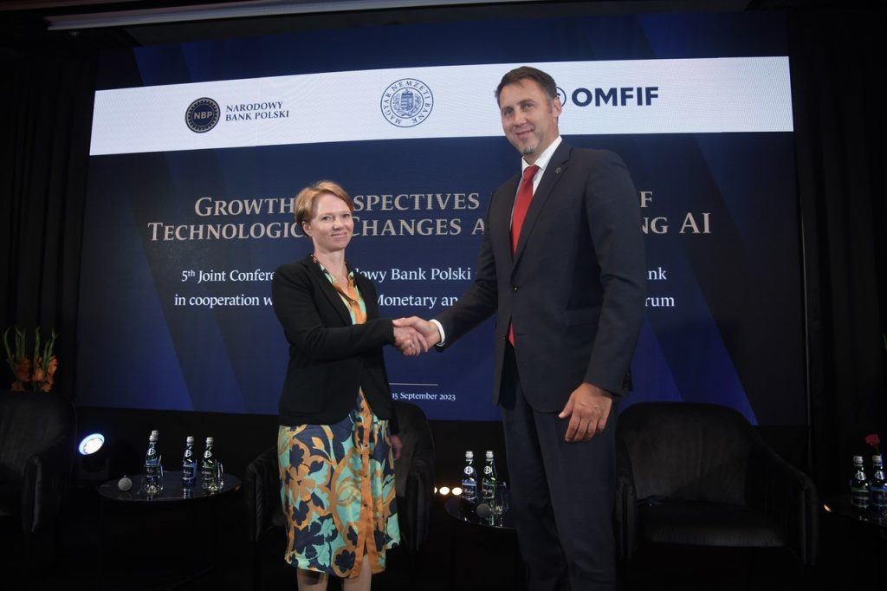 | © Magyar Nemzeti Bank
Eredeti tartalom: Magyar Nemzeti Bank
Továbbította: Helló Sajtó! Üzleti Sajtószolgálat
Ez a sajtóközlemény a következő linken érhető el:

